|  |
| --- |
| **windows** |
| 技术与修复 |
|  |
| （初级收费版） |
|  |
| **朱*文** |
| **2022** |

**目 录**

1. **cmd是什么**
2. **通过cmd永久激活你的widows**
3. **命令大全**
4. **清理磁盘**

**6.cmd修复你的磁盘**

**1.Cmd是什么？**

命令提示符。

1.关于cmd：是 Windows NT 下的一个用于运行 Windows 控制面板程序，用于运行控制面板程序的外壳程序。另有部分黑客在客户端使用此程序执行代码以控制机器。

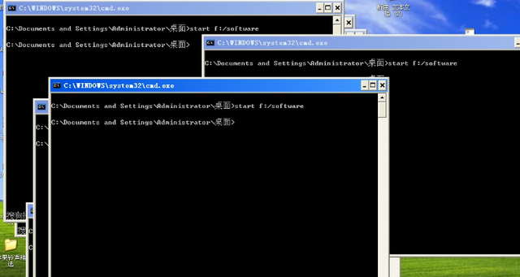

2.关于windows：是一大堆计算机程序，我们的鼠标点击、滚动、拖拽、键盘快捷键等都属于触发事件，一旦发生就会触发Windows系统预设的代码，去实现相应的功能。因为Windows系统调用命令行窗口的命令为CMD，所以Windows系统的命令行又叫CMD命令行，也叫命令提示符。

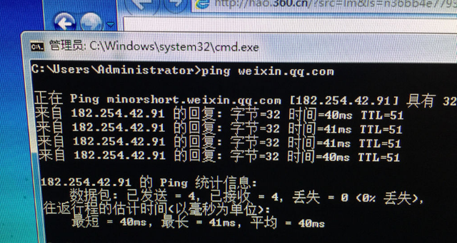

3.如何使用：打开运行输入框，快捷键 Windows + R（Windows各版本都适用）。在弹出的输入框内输入CMD后回车或点击确定。这就是Windows的命令行窗口了，我们可以输入命令实现相应的功能。

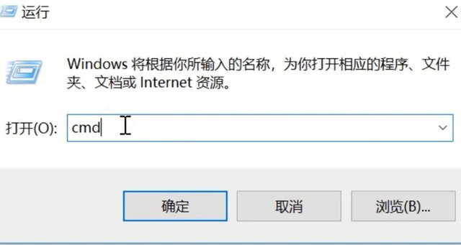

**2.通过cmd永久激活你的windows**

查看当前激活方法：运行对话框(WIN+R)

　　输入slmgr.vbs -xpr，点击确定。

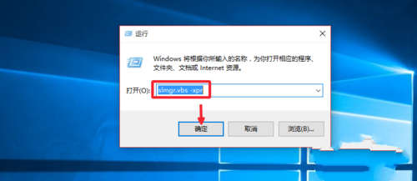

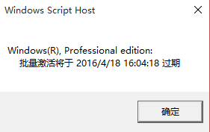

　　在计算机的图标上打开属性，查看win10系统的状态。

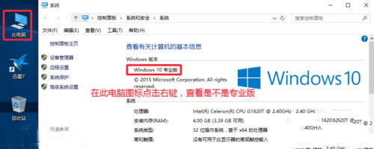

　　接着选择命令提示符点击打开。

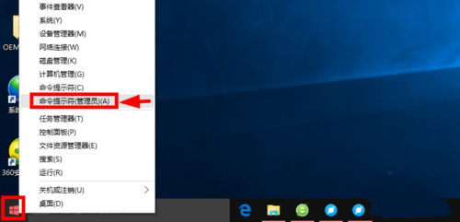

复制命令直接粘贴到命令提示符界面中，如图所示;

slmgr /ipk VK7JG-NPHTM-C97JM-9MPGT-3V66T

slmgr /skms kms.xspace.in

slmgr /ato

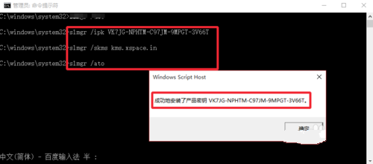

　　按下"win+r"打开运行命令进行查看激活

　　输入命令slmgr.vbs -xpr，点击确定

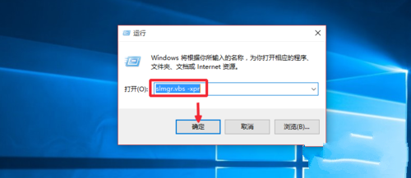

　　出现提示永久激活win10专业版窗口。

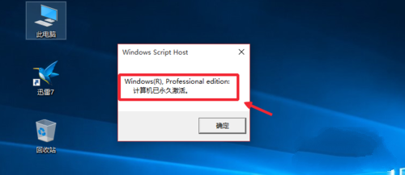

　　win10专业版永久激活的方法就先为大家介绍到这里了，如果你安装win10了，但是还没有激活win10就可以试试这种永久激活方法。

1. 命令大全
2. **一、启动CMD命令提示符控制器**
3. “开始”→“运行”→输入“cmd”回车;或者：win+R(两个键同时按)打开“运行”窗口→输入“cmd”回车。
4. 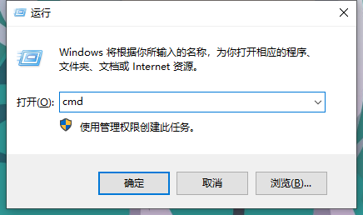
5. **二、小编常用的CMD命令**
6. mstsc：打开远程桌面连接。
7. services.msc：打开本地服务设置。
8. notepad：打开记事本。
9. control：打开控制面板。
10. regedit：打开注册列表编辑器。
11. 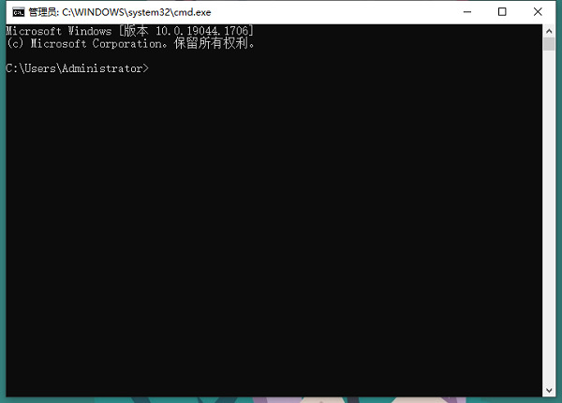
12. **三、Windows CMD命令大全**
13. 1. gpedit.msc-----组策略
14. 2. sndrec32-------录音机
15. 3. Nslookup-------IP地址侦测器 ，是一个 监测网络中 DNS 服务器是否能正确实现域名解析的命令行工具。 它在 Windows NT/2000/XP 中均可使用 , 但在 Windows 98 中却没有集成这一个工具。
16. 4. explorer-------打开资源管理器
17. 5. logoff---------注销命令
18. 6. shutdown-------60秒倒计时关机命令
19. 7. lusrmgr.msc----本机用户和组
20. 8. services.msc---本地服务设置
21. 9. oobe/msoobe /a----检查XP是否激活
22. 10. notepad--------打开记事本
23. 11. cleanmgr-------垃圾整理
24. 12. net start messenger----开始信使服务
25. 13. compmgmt.msc---计算机管理
26. 14. net stop messenger-----停止信使服务
27. 15. conf-----------启动netmeeting
28. 16. dvdplay--------DVD播放器
29. 17. charmap--------启动字符映射表
30. 18. diskmgmt.msc---磁盘管理实用程序
31. 19. calc-----------启动计算器
32. 20. dfrg.msc-------磁盘碎片整理程序
33. 21. chkdsk.exe-----Chkdsk磁盘检查
34. 22. devmgmt.msc--- 设备管理器
35. 23. regsvr32 /u *.dll----停止dll文件运行
36. 24. drwtsn32------ 系统医生
37. 25. rononce -p----15秒关机
38. 26. dxdiag---------检查DirectX信息
39. 27. regedt32-------注册表编辑器
40. 28. Msconfig.exe---系统配置实用程序
41. 29. rsop.msc-------组策略结果集
42. 30. mem.exe--------显示内存使用情况
43. 31. regedit.exe----注册表
44. 32. winchat--------XP自带局域网聊天
45. 33. progman--------程序管理器
46. 34. winmsd---------系统信息
47. 35. perfmon.msc----计算机性能监测程序
48. 36. winver---------检查Windows版本
49. 37. sfc /scannow-----扫描错误并复原
50. 38. taskmgr-----任务管理器(2000/xp/2003
51. 40. wmimgmt.msc----打开windows管理体系结构(WMI)
52. 41. wupdmgr--------windows更新程序
53. 42. wscript--------windows脚本宿主设置
54. 43. write----------写字板
55. 45. wiaacmgr-------扫描仪和照相机向导
56. 46. winchat--------XP自带局域网聊天
57. 49. mplayer2-------简易widnows media player
58. 50. mspaint--------画图板
59. 51. mstsc----------远程桌面连接
60. 53. magnify--------放大镜实用程序
61. 54. mmc------------打开控制台
62. 55. mobsync--------同步命令
63. 57. iexpress-------木马捆绑工具，系统自带
64. 58. fsmgmt.msc-----共享文件夹管理器
65. 59. utilman--------辅助工具管理器
66. 61. dcomcnfg-------打开系统组件服务
67. 62. ddeshare-------打开DDE共享设置
68. 110. osk------------打开屏幕键盘
69. 111. odbcad32-------ODBC数据源管理器
70. 112. oobe/msoobe /a----检查XP是否激活
71. 68. ntbackup-------系统备份和还原
72. 69. narrator-------屏幕“讲述人”
73. 70. ntmsmgr.msc----移动存储管理器
74. 71. ntmsoprq.msc---移动存储管理员操作请求
75. 72. netstat -an----(TC)命令检查接口
76. 73. syncapp--------创建一个公文包
77. 74. sysedit--------系统配置编辑器
78. 75. sigverif-------文件签名验证程序
79. 76. ciadv.msc------索引服务程序
80. 77. shrpubw--------创建共享文件夹
81. 78. secpol.msc-----本地安全策略
82. 79. syskey---------系统加密，一旦加密就不能解开，保护windows xp系统的双重密码
83. 80. services.msc---本地服务设置
84. 81. Sndvol32-------音量控制程序
85. 82. sfc.exe--------系统文件检查器
86. 83. sfc /scannow---windows文件保护
87. 84. ciadv.msc------索引服务程序
88. 85. tourstart------xp简介(安装完成后出现的漫游xp程序)
89. 86. taskmgr--------任务管理器
90. 87. eventvwr-------事件查看器
91. 88. eudcedit-------造字程序
92. 89. compmgmt.msc---计算机管理
93. 90. packager-------对象包装程序
94. 91. perfmon.msc----计算机性能监测程序
95. 92. charmap--------启动字符映射表
96. 93. cliconfg-------SQL SERVER 客户端网络实用程序
97. 94. Clipbrd--------剪贴板查看器
98. 95. conf-----------启动netmeeting
99. 96. certmgr.msc----证书管理实用程序
100. 97. regsvr32 /u *.dll----停止dll文件运行
101. 98. regsvr32 /u zipfldr.dll------取消ZIP支持
102. 99. cmd.exe--------CMD命令提示符

4.清理磁盘

本答案介绍了磁盘属性、碎片整理和优化驱动器、磁盘清理、我的设备、关于本机等给清理磁盘空间的多种办法，以下为磁盘属性的操作步骤：



工具/原料

* 戴尔Inspiron 5570&&小米12&&OPPOReno8
* Windows 10&&MIUI12&&ColorOS12

方法/步骤

1. 1

**选择此电脑**

打开电脑上的此电脑，右键单击需要清理空间的磁盘。

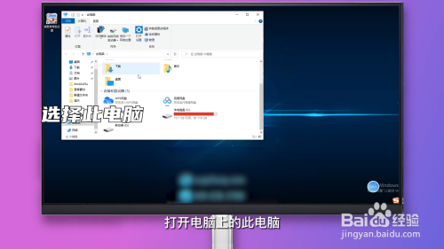

1. 2

**选择属性**

在弹出的操作栏中，点击打开属性。

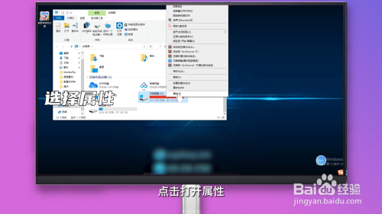

1. 3

**选择磁盘清理**

在常规选项中单击磁盘清理。

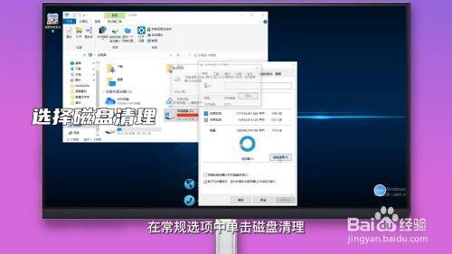

1. 4

**选择清理文件**

等待系统扫描完毕，选择需要清理的文件。

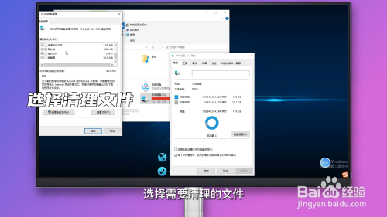

1. 5

**清理文件**

单击确定，开始清理文件即可清理磁盘空间。

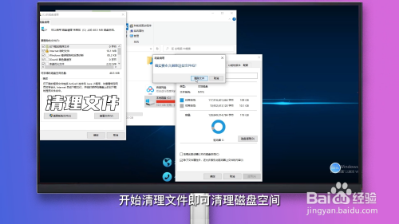

END

方法/步骤2

1. 1

**选择系统管理工具**

点击左下角的开始图标，滑动鼠标选择windows系统管理工具。

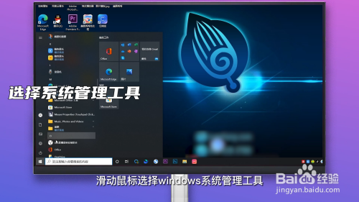

1. 2

**选择碎片整理**

点击windows系统管理工具右侧的倒三角，选择碎片整理和优化驱动器。

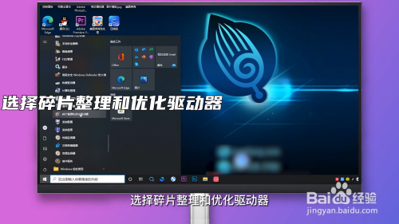

1. 3

**清理磁盘**

在弹出弹窗中选择需要释放磁盘空间的盘，点击优化按钮即可。

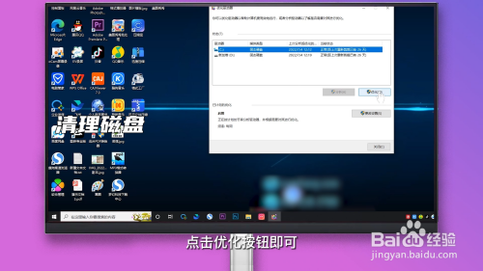

END

方法/步骤3

1. 1

**选择系统管理工具**

点击左下角的开始图标，滑动鼠标选择windows系统管理工具。

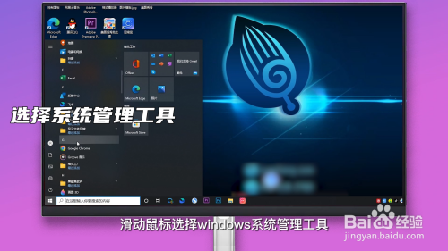

1. **选择磁盘清理**

点击windows系统管理工具右侧的倒三角，选择磁盘清理。

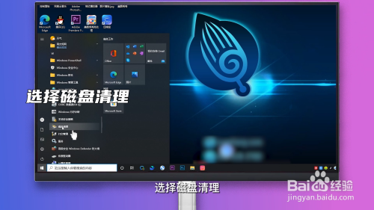

1. **选择磁盘**

在弹出弹窗中选择需要释放磁盘空间的盘，点击确定。

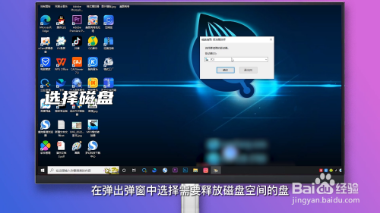

1. **选择清理文件**

等待系统扫描完毕，选择需要清理的文件。

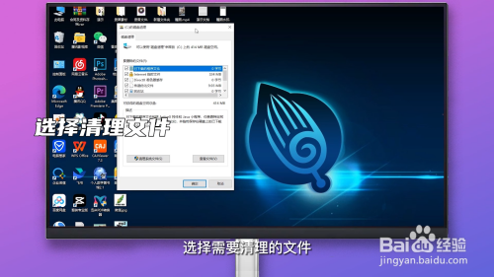

1. **清理文件**

单击确定，点击删除文件即可清理磁盘空间。

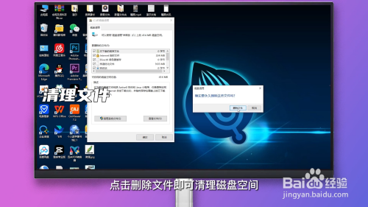

END

6.cmd修复你的磁盘

电脑在我们的生活中已经成为了非常有用的一个设备了，人们不仅在工作中会使用到电脑，在生活中也会使用到电脑。电脑的功能很强大，我们在使用电脑的时候必须要用到的一个功能就是存储。电脑上面有很多不同的存储盘。这些存储盘也叫做磁盘。当我们使用电脑的时间久了之后，磁盘也就可能会出现损坏的现象。遇到这样的情况应该怎么办呢?

　　磁盘修复的方法

　　方法一

　　1.第一步，下载安装CHKDSK磁盘修复工具。可以在网上的百度云盘中间搜索。

　　2.第二步，运行磁盘修复工具，选择需要修复的磁盘。

　　3.第三步，修复某一特定磁盘的时候，必须保证此磁盘里面的程序未被打开。最好是在没有打开任何程序下使用修复工具。否则将无法继续修复。

　　4.第四步，开始修复时间会比较长，修复工具会分阶段全面修复磁盘错误。

　　方法二

　　1.第一步，按住win+r打开运行，输入CMD。

　　2.第二步，在命令符窗口 输入"CHKDSK 磁盘符号：/f"。这个是自动修复磁盘损坏的命令。

　　3.第三步，同时也可以更加有快速的修复，下面是相应的命令可以详细针对性的修复磁盘问题。

　　方法三

　　1.打开我的电脑，点击任何一个磁盘，右键“属性”→点击“工具”选项卡→开始检查。

　　2.把“自动修复文件系统错误”以及“扫描与试图恢复坏扇区”两个选项框勾选。

　　3.一般情况下,都会出现一个提示框，建议选择“是”。这是因为一般情况下，难免被检查的分区中有正在被使用的文件。

　　4.这样，进入下次进入系统后，就会执行磁盘检查程序，并且有9秒钟时间取消这个计划。这里要提示一下，许多时候，由于非正常性关机等也会出现这个类似蓝屏的磁盘检查，有必要让它检查完吧。

　　5.注意事项：进入磁盘检查还有一种方法是在Dos状态下使用chkdsk命令。磁盘检查可能需要很长的时间，也可能中间过程需要重启，请耐心等待。如果还有更近一歩的磁盘错误甚至坏道，需要专业的磁盘检测与修复了。

　　使用电脑的时间久了，电脑也就运行了很多不同种类的程序。这也就使得电脑的磁盘出现了问题。如果是想要更好的使用电脑的话，那么修复磁盘就是必备的。现在出现磁盘错误的情况很多，所以小编介绍了几种磁盘修复的方法，大家出现了这样的情况可以作为参考。如果是因为电脑的硬件造成的磁盘损坏的话，那么就只能更换硬件了。

定价：15元

The End